NHẬT BẢN THU 2026
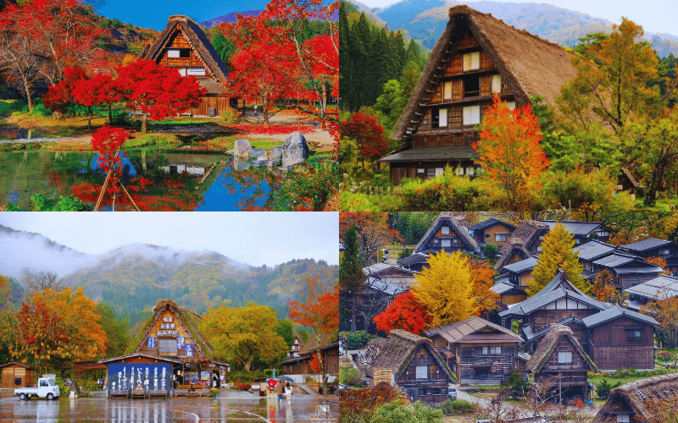
CUNG ĐƯỜNG CỔ TÍCH
NAGOYA → GIFU → YAMANASHI → TOKYO → NARITA
Thời gian: 6 Ngày 5 Đêm
Hãng hàng không: VietNam Airlines
Khởi hành: 27/11, 4/12
Gía: 35.990.000vnđ/khách

Điểm nổi bật chương trình:
- Khám phá làng cổ tích Shirakawago, dạo bước phố cổ Takayama.
- Thưởng thức món ăn đặc trưng chỉ có trên tour Cung đường cổ tích: Bò Hida,
- Ngắm cảnh đẹp núi Fuji, Momiji Kairo, Asakusa vào thu.
- Du thuyền trên hồ Kawaguchiko.
- Trải nghiệm hái trái cây tại vườn.
- Tham quan và mua sắm tại khu phố điện tử Akihabara
- Quà tặng hấp dẫn: Sim du lịch 4G tiện lợi
- LỊCH TRÌNH CHI TIẾT:
NGÀY 1: | TP. HCM – NAGOYA (Ăn sáng trên máy bay)
21h30 hướng dẫn viên sẽ đón quý khách tại sân bay Tân Sơn Nhất làm thủ tục đáp chuyến bay VN342 SGN NGO 00:01 07:30 của hãng hàng không Vietnam Airlines khởi hành đi Nagoya
Đoàn nghỉ đêm & ăn sáng trên máy bay.

NGÀY 2: | NAGOYA CITY TOUR (-/T/C)
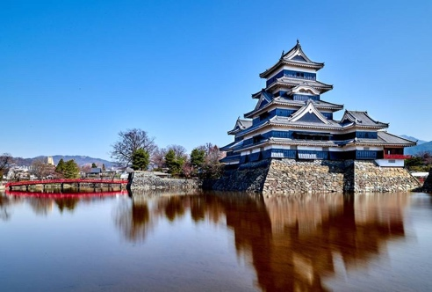
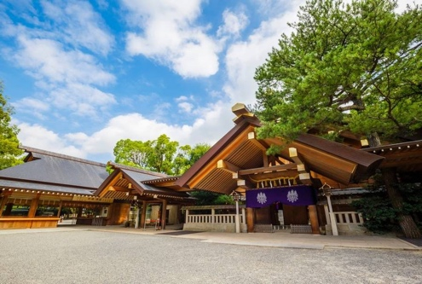
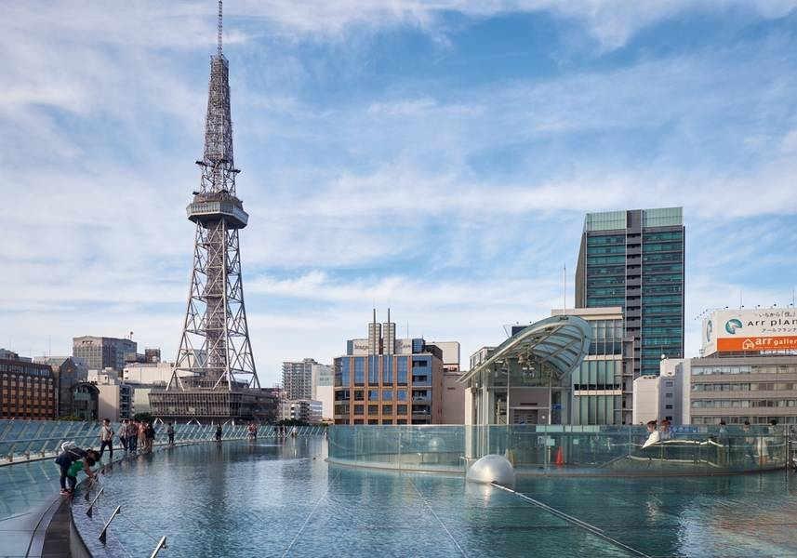
07h30 tới sân bay Nagoya. Đoàn làm thủ tục nhập cảnh & khởi hành đi tham quan:
- Lâu đài Nagoya: Là một công trình cổ ra đời từ năm 1610, do vị tướng quân Tokugawa Ieyasu xây dựng cho con trai của mình. Dù đã từng bị thiêu rụi vào năm 1945, sau đó được xây dựng lại nhưng lâu đài này vẫn giữ được hồn riêng và trở thành địa điểm check-in Nagoya được nhiều du khách yêu thích.
- Ngôi đền cổ Atsuta Jingu: với lịch sử hơn 1900 năm sẽ là điểm đến tiếp theo giúp cho chuyến đi của bạn thêm phần ý nghĩa và đặc biệt hơn. Tại khuôn viên của đền, bạn sẽ được hít thở không khí trong lành và tận hưởng giây phút cực kỳ thư giãn.
Trưa: Ăn trưa tại nhà hàng địa phương
- Tháp Truyền hình Nagoya: Như một biểu tượng của thành phố, từ xa xa bạn đã có thể thấy một tòa tháp đứng sừng sững giữa trung tâm. Đây cũng là tòa tháp truyền hình đầu tiên của Nhật. Khi đến với địa điểm du lịch Nagoya nổi tiếng này, bạn có thể đứng ở với độ cao 100m để ngắm nhìn toàn cảnh vẻ đẹp hiện đại thành phố.
- Hisaya- Odori: Một nơi để mua sắm, thư giãn thì có thể đến công viên Hisaya- Odori. Tại đây có những cửa hàng được xem là hình thành đầu tiên ở Nhật và cực kỳ nổi tiếng. Công viên vốn là nơi để người dân địa phương thư giãn hàng ngày thế nên bạn có thể tin tưởng địa điểm này sẽ giúp bạn đánh bay những áp lực hằng ngày nhé.
TỐI : Quý khách dùng cơm tối tại nhà hàng. Về khách sạn nhận phòng và nghỉ ngơi. Nghỉ đêm ở khách sạn Nagoya.

NGÀY 2: | NAGOYA – GIFU - TAKAYAMA (-/T/C)
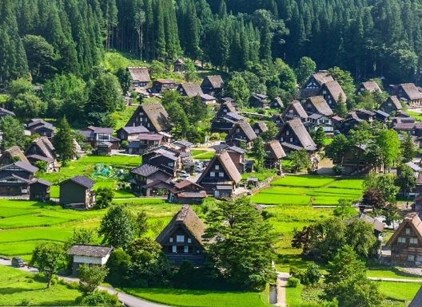
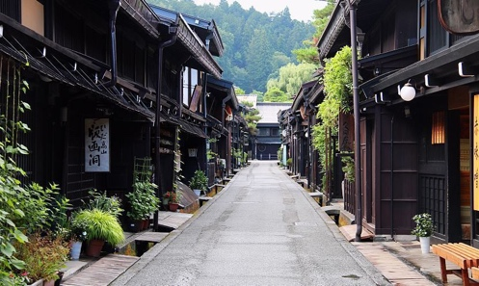
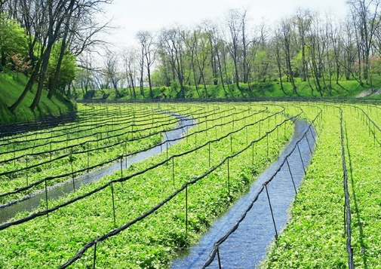
SÁNG: Đoàn ăn sáng tại khách sạn và làm thủ tục trả phòng,di chuyển đến Tokyo tham quan:
- Làng cổ Shirakawago: Vào năm 1995, Shirakawago được UNESCO công nhận là di sản văn hóa thế giới - là địa điểm du lịch Nhật Bản đặc sắc nhất mà bạn không thể bỏ lỡ . Shirakawago là ngôi làng nằm tại miền Trung của tỉnh Gifu. Nơi này được xây dựng với lối kiến trúc cổ Gassho-zukuri đặc trưng.
Quý khách dùng cơm trưa tại nhà hàng Bò Hida. Sau đó tiếp tục hành trình tham quan
- Phố cổ Takayama Jinja: Khu phố này đã từng rất thịnh vượng và là một thị trấn giàu có trong thời kì Edo, hiện tại nơi đây đã trở thành một địa điểm thu hút khách du lịch khắp nơi bằng cảnh quan và kiến trúc cổ xưa của mình.
- Daio Wasabi(nếu kịp thời gian): là nông trại wasabi lớn và nổi tiếng bậc nhất Nhật Bản, nằm giữa khung cảnh đồng quê thanh bình của Nagano. Nơi đây nổi bật với những ruộng wasabi xanh mướt được tưới bằng dòng nước suối trong vắt mang đến trải nghiệm độc đáo khi khám phá quy trình trồng loại gia vị đặc trưng của ẩm thực Nhật.
Quý khách dùng cơm tối tại nhà hàng. Về khách sạn nhận phòng và nghỉ ngơi. Nghỉ đêm ở khách sạn tại Matsumoto

NGÀY 3: | MATSUMOTO – YAMANASHI (FUJI) (S/T/C)

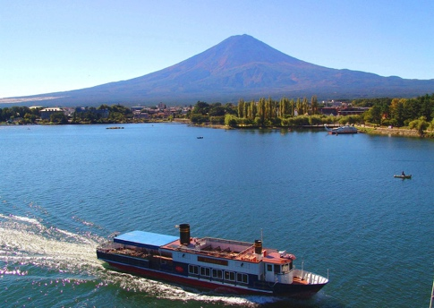

Đoàn ăn sáng, làm thủ tục trả phòng khách sạn & khởi hành đi tham quan
- Núi Phú Sĩ: với độ cao 3776m, là ngọn núi cao nhất ở Nhật Bản. Ngọn núi hùng vĩ này còn là một biểu tưởng đặc trưng, một địa điểm tâm linh rất quan trọng và còn là nguồn cảm hứng nghệ thuật vô tận trong đời sống tinh thần của người Nhật. (Có thể lên đến trạm 5 nếu thời tiết cho phép)
- Trải nghiệm hái trái cây tại vườn: tận tay hái và thưởng thức tại vườn những quả (Dâu/nho/táo theo mùa) tươi ngon, an toàn, được trồng theo phương pháp tự nhiên. Một trải nghiệm thú vị cho gia đình khi du lịch hè tại Nhật Bản
Đoàn dùng cơm trưa tại nhà hàng địa phương, tiếp tục hành trình tham quan:
- Du thuyền trên hồ Kawaguchi: một trong Ngũ Hồ Phú Sĩ nổi tiếng. Từ đây du khách có thể chiêm ngưỡng khung cảnh Núi Phú Sĩ phản chiếu tuyệt đẹp trên mặt hồ.
- Momiji Kairo: Momiji Kairo nằm dọc theo bờ hồ Kawaguchi, một trong “Ngũ hồ Phú Sĩ” trứ danh. Mỗi độ tháng 11, con đường dài gần 1,5 km này được bao phủ bởi sắc đỏ, vàng và cam rực rỡ của hàng trăm cây phong cổ thụ, tạo nên khung cảnh lộng lẫy như trong tranh.
Quý khách thưởng thức bữa tối và nhận phòng khách sạn nghỉ ngơi.
- Quý khách sẽ được trải nghiệm mặc Yukata và tự do tắm Onsen - một loại hình tắm rất tốt cho sức khỏe của người Nhật. Người Nhật quan niệm rằng , ngâm mình trong dòng nước khoáng nóng tự nhiên sẽ thư giãn, trị được một số bệnh xương khớp.
Nghỉ đêm ở khách sạn tại Yamanashi/Fuji

NGÀY 4: | YAMANASHI - TOKYO (S/T/C)
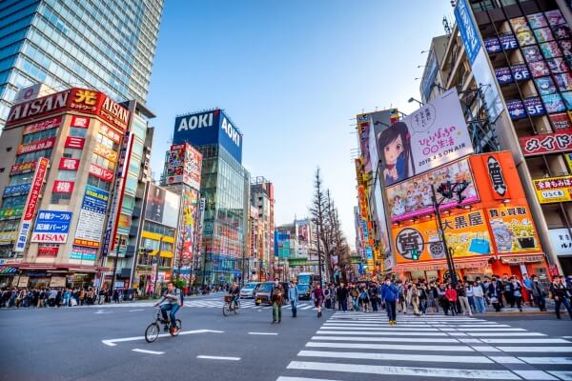
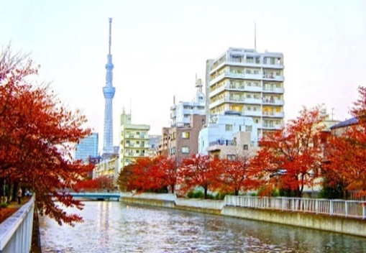
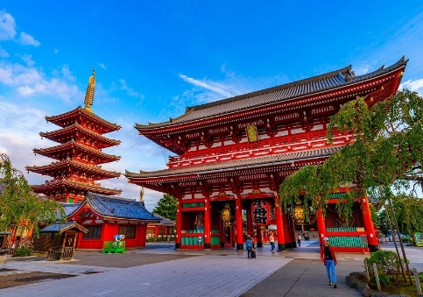
Đoàn ăn sáng tại khách sạn và làm thủ tục trả phòng,di chuyển đến Tokyo tham quan:
- Chùa Asakusa (Asakusa Kannon): còn gọi là Sensoji - với lối kiến trúc đặc trưng mang đậm dấu ấn Nhật Bản, có thể nói đây là ngôi chùa cổ nhất và quan trọng bậc nhất Tokyo. Chụp hình với chiếc đèn lồng bằng giấy khổng lồ treo ở chính giữa cổng là biểu tượng của Asakusa.
- Tháp Truyền Hình Tokyo Skytree: biểu tượng tự hào của Nhật Bản (chụp ảnh bên ngoài).
Dùng bữa trưa tại nhà hàng địa phương.
- Tham quan và mua sắm tại Akihabara.Tới giờ hẹn đoàn lên đường khởi hành đến với Narita.
Đoàn ăn tối tại nhà hàng địa phương. Di chuyển về khách sạn nhận phòng nghỉ ngơi. Tự do dạo phố mua sắm tại AEON Mall Narita.
Đoàn nghỉ đêm ở khách sạn tại Narita.

NGÀY 5: | NARITA – TP.HCM (S/--/--)
SÁNG: Quý khách dùng bữa sáng ở khách sạn. Đoàn làm thủ tục trả phòng và di chuyển ra sân bay.
Xe đưa Quý khách ra sân bay Narita làm thủ tục đáp chuyến bay VN307 NRT SGN 09:30 13:30 của Vietnam Airlines về Thành phố Hồ Chí Minh - Đoàn dùng bữa trưa trên máy bay
Chương trình tour có thể thay đổi phù hợp với tình hình giao thông, thời tiết thực tế hoặc sự thay đổi lịch bay do hãng hàng không. Công ty được quyền thay đổi hoặc hủy bỏ bất kỳ điểm tham quan nào có thể gây ảnh hưởng đến sự an toàn của Quý khách.
Chúng tôi không chịu trách nhiệm với việc từ chối xuất, nhập cảnh tại hải quan nước sở tại.

NGÀY KHỞI HÀNH | CHUYẾN BAY | GIÁ BÁN KHÁCH (VNĐ)
NGÀY KHỞI HÀNH | CHUYẾN BAY | NGƯỜI LỚN | TRẺ EM NGỦ GHÉP
NGÀY KHỞI HÀNH | CHUYẾN BAY | NGƯỜI LỚN | (Từ 2 -< 11 tuổi) | (Dưới 2 tuổi)
27/11-02/12  04/12- 09/12 | VN 342 SGNNGO 0020 0735  VN 307 NRTSGN 0930 1405 | 35.990.000 | 32.390.000 | 28.790.000
Phụ thu phòng đơn (Single): 1.500.000VND/KHÁCH/ĐÊM

Giá tour bao gồm:
- Phương tiện vận chuyển, xe đưa đón tham quan tại Nhật Bản.
- Vé máy bay khứ hồi theo hãng hàng không Vietnam airlines. Bao gồm: hành lý ký gửi chiều đi không quá 23kg và hành lý ký gửi chiều về không quá 46kg. Hành lý xách tay không quá 10kg
- Khách sạn tiêu chuẩn 3 - 4*** (2 khách/1 phòng).
- Ăn uống (sáng, trưa, chiều) theo chương trình:
  - Set menu Nhật: Bò Hida, Shabu shabu, mì udon, shashimi, cá nướng…
- Vé tham quan du lịch có trong chương trình.
- Visa nhập cảnh Nhật Bản
- Bảo hiểm du lịch, mức bồi hoàn tối đa 50.000Usd/ trường hợp.
- Thuế VAT (0%) & phí phục vụ.
- Hướng dẫn viên du lịch suốt tuyến.
- Visa nhập cảnh Nhật Bản. (phí visa từ 1/4/2026 dự kiến sẽ tăng theo quy định của Nhật Bản, sẽ phụ thu khi có thông báo chính thức).
- Quà tặng: Nón du lịch, sim du lịch 4G

Giá tour chưa bao gồm:
- Hộ chiếu còn thời hạn trên 6 tháng kể từ ngày kết thúc hành trình
- Phí tách đoàn – liên hệ tư vấn.
- Visa tái nhập: 95 USD/khách (áp dụng cho khách có Quốc tịch cần Visa vào Việt Nam)
- Chi phí các dịch vụ không được liệt kê trong phần bao gồm.
- Tip HDV và tài xế: 1.000,000 VND/khách/tour.
- Phụ thu phòng đơn ( nếu có).

Giá tour dành cho trẻ em:
- Từ 0 đến dưới 2 tuổi : 30% giá tour người lớn- ngủ chung giường
- Từ 2 đến dưới 6 tuổi: 80% giá tour người lớn- ngủ chung giường
- Từ 6 đến dưới 11 tuổi : 90% giá tour người lớn- ngủ riêng giường
- Từ 11 tuổi trở lên 100% giá tour- ngủ riêng giường
Một người lớn chỉ được đi kèm 1 trẻ em, nếu có trẻ em thứ 2 đi cùng thì vui lòng nâng 01 trẻ lên vé người lớn.

Quy định đăng ký và thanh toán:
- Đợt 1: Đặt cọc 10.000.000 vnđ/khách ngay sau khi xác nhận đăng ký tour
- Đợt 2: Thanh toán hết 100% chi phí tour trước 15 ngày so với ngày khởi hành hoặc ngay sau khi Lãnh Sự Quán ra visa (Không tính thứ bảy, chủ nhật)

Chi phí hủy tour:
Nếu hủy tour khách thanh toán các khoản lệ phí hủy tour, hủy vé máy bay theo điều khoản bên dưới:
- Ngay sau khi đặt cọc tour: Phí hủy là 100% tiền cọc
- Trước ngày đi 30 - 45 ngày: Thanh toán 60% giá trị tour
- Trước ngày đi 20 - 29 ngày: Thanh toán 80% giá trị tour
- Sau thời gian trên phí phạt: Thanh toán 100% giá trị tour
- Trường hợp có Visa mà khách hủy tour Công ty sẽ giữ Visa lại cho đến khi hết hạn
(Thời gian hủy tour được tính cho ngày làm việc, không tính thứ bảy và chủ nhật)
- Nếu hủy chuyến du lịch sau khi Đại Sứ Quán, Lãnh Sự Quán đã cấp visa: công ty du lịch có quyền hủy visa đã có.
- Việc hủy bỏ tour với công ty phải được thông báo trực tiếp qua Fax, email và phải được Công ty du lịch xác nhận. Việc hủy bỏ qua điện thoại không được chấp thuận.

Các lưu ý khác:
- Trước khi đăng ký tour du lịch xin Quý khách vui lòng đọc kỹ chương trình, giá tour, các khoản bao gồm cũng như không bao gồm trong chương trình. Trong trường hợp Quý khách không trực tiếp đến đăng ký tour mà do người khác đến đăng ký thì Quý khách vui lòng tìm hiểu kỹ chương trình từ người đăng ký cho mình
- Công ty được quyền thay đổi hoặc hủy bỏ bất kỳ điểm tham quan nào (có thể) gây ảnh hưởng đến sự an toàn của Quý khách.
- Xe và tài xế ở nhật chỉ chạy 11 tiếng/1 ngày theo luật lao động mới và áp dụng từ 1/4/2024.
- Khi tham gia chương trình tour, Quý khách vui lòng mang theo passport (hộ chiếu) còn thời hạn 06 tháng kể từ ngày đi.
- Trong trường hợp không đủ đoàn 10 khách thì 2 bên sẽ thỏa thuận lại giá cho đoàn. Nếu quý khách không đồng ý giá trên, quý khách có thể chuyển sang tour kế tiếp nhưng không quá 02 lần.
- Nếu Quý khách yêu cầu ở phòng đơn,vui lòng thanh toán thêm tiền phụ thu.
- Trường hợp chỉ có 01 khách (người lớn) đi với 01 bé (dưới 11 tuổi), Quý khách vui lòng đóng tiền tour cho bé ngủ giường riêng
- Quý khách dưới 16 tuổi phải có Bố Mẹ hoặc người nhà trên 16 tuổi đi cùng. Trường hợp đi với người nhà phải nộp kèm giấy ủy quyến được chính quyến địa phương xác nhận (do Bố Mẹ ủy quyến dắt đi tour)
- Quý khách từ 70 tuổi trở lên yêu cầu phải có giấy xác nhận sức khỏe để đi du lịch nước ngoài do bác sĩ cấp và giấy cam kết sức khỏe với Công ty. Bất cứ sự cố nào xảy ra trên tour, Công ty du lịch sẽ không chịu trách nhiệm.
- Quý khách mang thai xin vui lòng báo cho Công ty du lịch khi đăng ký tour để được tư vấn thêm thông tin. Không nhận khách mang thai từ 7 tháng trở lên vì lí do an toàn cho khách.
- Giá tour không bao gồm chi phí visa tái nhập vào Việt Nam đối với Việt kiều & Ngoại kiều.
- Trường hợp quý khách không được xuất cảnh và nhập cảnh vì lý do cá nhân, Công ty du lịch sẽ không chịu trách nhiệm và sẽ không hoàn trả tiền tour.
- Nếu khách là Việt kiều hoặc nước ngoài có visa rời phải mang theo lúc đi tour.
- Thứ tự và chi tiết trong chương trình có thể thay đổi để phù hợp với tình hình khách quan (thời tiết, giao thông…)
- Công ty du lịch sẽ không chịu trách nhiệm bảo đảm điểm tham quan trong các trường hợp xảy ra thiên tai, sự cố về an ninh, sự cố về hàng không, …
- Khách hàng đã từng xin visa Nhật (rớt) trong vòng 6 tháng, từng xuất khẩu lao động tại Nhật Bản. Những trường hợp trên nếu Quý khách hàng không khai báo trước khi đăng ký mua tour, thì khi LSQ Nhật Bản từ chối Visa, Cty chúng tôi sẽ không hoàn trả lại tiền cọc.
- Do các chuyến bay phụ thuộc vào hãng hàng không nên trong một số trường hợp, giờ bay có thể được thay đổi mà không thông báo trước.
- Trường hợp bị Hải Quan Việt Nam từ chối xuất cảnh: Vì lý do nào đó mà Hải Quan Việt Nam từ chối xuất cảnh, Cty chúng tôi sẽ không chịu bất kỳ trách nhiệm nào cũng như không hoàn tiền tour lại cho Quý khách hàn.
- Trường hợp bị Hải Quan nước sở tại từ chối nhập cảnh: Vì lý do nào đó mà Hải Quan nước sở tại từ chối nhập cảnh, Cty chúng tôi sẽ không chịu bất kỳ trách nhiệm nào cũng như không hoàn tiền tour lại cho Quý khách hàng. Ngoài ra Quý khách hàng phải tự thanh toán các chi phí phát sinh như ăn, nghỉ, mua vé máy bay để quay về lại Việt Nam nếu có. Công ty chúng tôi sẽ hỗ trợ về mặt thủ tục, pháp lý cho Quý khách hàng để quay về Việt Nam theo quy định.

HỒ SƠ XIN EVISA NHẬT BẢN – VISA PACKAGE TOUR
(Theo quy định mới nhất của LSQ Nhật Bản có hiệu lực từ ngày 01/04/2024)
LOẠI  HỒ SƠ | NỘI DUNG | GHI CHÚ
CÁ NHÂN | 1. Hộ chiếu – bản gốc | Bắt buộc có chữ ký của người mang hộ chiếu bằng bút mực Xanh/ Đen.  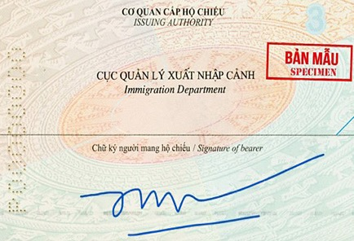  Ký ở phía dưới dòng chữ - chữ ký người mang hộ chiếu.  Quý khách vui lòng ký đúng vị trí theo mẫu như hình. Nếu ký sai sẽ phải làm lại Hộ chiếu mới.
CÁ NHÂN | 2. File hình thẻ - Ảnh màu Kỹ thuật số | Kích thước 45x35mm; nền trắng; Chất lượng ảnh cao, rõ nét.
CÁ NHÂN | 3. CCCD – bản sao
CÁ NHÂN | 4. Giấy tờ chứng minh quan hệ người đi cùng (nếu có) – Bản sao | Chỉ chấp nhận giấy khai sinh và giấy đăng ký kết hôn
CÁ NHÂN | 5. Tờ khai thông tin tiếng Việt (Mẫu Cty) | * Ghi rõ tất cả các thông tin.  * Địa chỉ nhà ở, địa chỉ công ty ... cần ghi địa chỉ mới sau sáp nhập
CÁ NHÂN | 6. Đơn xin visa bản Tiếng Anh (Mẫu LSQ) | Đương đơn chỉ ký tên ở Mục “Signature of Applicant
TÀI CHÍNH | - Sổ tiết kiệm có kì hạn (sổ được gửi trước ngày nộp visa tối thiểu 3 tháng). Chụp hình sổ TIẾT KIỆM gốc có dấu mộc đỏ & xác nhận số dư của STK (bản gốc)  - Giấy Xác nhận số dư của sổ tiết kiệm trên (bản gốc song ngữ) | Ngày làm xác nhận số dư cách ngày nộp visa không quá 1 tháng và đảm bảo đến ngày nộp visa sổ chưa đáo hạn
TÀI CHÍNH | 2. Sao kê tài khoản cá nhân 06 tháng gần nhất, có thể hiện thu nhập (bản gốc)
CÔNG VIỆC | - Hợp đồng lao động, Bảo hiểm xã hội VSSID (bản sao): nếu khách là nhân viên  - Sổ hưu/ quyết định hưu trí (bản sao): nếu khách đã nghỉ hưu  - Giấy phép đăng kí kinh doanh, thuế 3 tháng gần nhất (bản sao): nếu khách làm chủ  - Chụp hình cửa tiệm, sàn thương mại (Facebook, Shopee, Lazada..): nếu khách kinh doanh tự do, online hoặc buôn bán tại nhà  - Thẻ học sinh/sinh viên (bản sao): nếu khách là HSSV
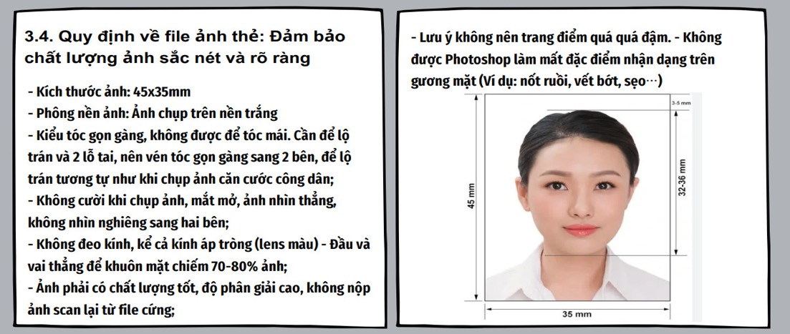
Quy định về ảnh thẻ
Lưu ý: Đối tượng không đủ điều kiện nộp eVISA mà thay vào đó là xin visa dán:
1. Những đương đơn có thông tin vi phạm pháp luật
2. Những đương đơn từng bị từ chối visa Nhật.

KÍNH CHÚC QUÝ KHÁCH CÓ CHUYẾN THAM QUAN VUI VẺ VÀ AN TOÀN

